Ariketa

Edurrezko panpiña

Landuko dittugunak:

Zure moduan/Zuk bezala ≠ Zuk moduan/Zure bezala
Lexikua
Gorputzaren atalak
Gorputz-jarrerak
Gorputz-mobimenduak

IKASMAILLA: HH
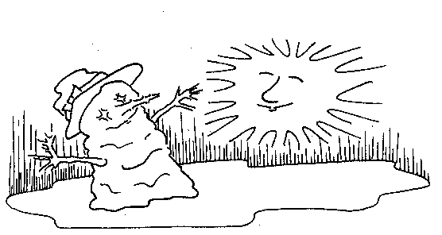
MATERIALA:

AZALPENA:
- Hasteko, gorputzaren tentsiño-erlajaziño egoerez jabetu eragingo dotsegu, ondorengo aginduen bidez:
  - Besuak, enborrak bezain gogor jarri. Gero, trapuzkuak balira moduan, jausten laga
  - Gauza bera hankekin.
- Hasteko, irakaslia izango da edurrezko panpiña, eta gaztiak eguzkixak
  - “Edurrezko panpiña naiz eta eguzkixa hurbildu ahala poliki-poliki urtu egingo naiz” Hurrenez hurren burua jausten laga, besuak jeitsi, belaunak tolostu, makurtu, ... guztiz urtuta lurrian geldittu arte.
- Gero, rolak trukatuko dittue. Irakaslia izango da eguzkixa eta gaztiak panpiñak.

